В МКОУ «Нариманская СОШ им. Асанова А.Б.» открытый урок чистоты по экологии « Природа ошибок не прощает» в 6 классе провела Тенгизова Б. К. Цель урока заключалась в том, чтобы расширить представление детей об экологических законах, способствовать воспитанию милосердия и гуманного отношения к родной природе, формировать негативную оценку нарушений в сфере природы, негативное отношение к бездумному поступку, безответственному отношению к природе и побуждать детей к участию в природоохранных мероприятиях, к пропаганде экологических идей.
Урок проходил в сопровождении яркой, грамотно подготовленной презентации с использованием местного материала.
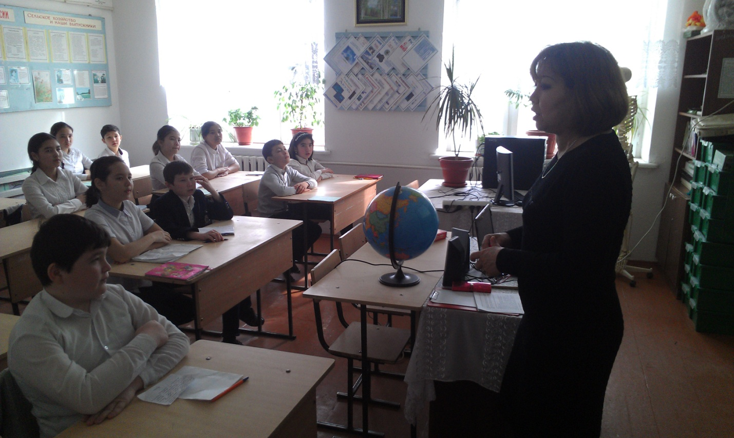
Дети называли экологические праздники, говорили, с какой целью учреждены специальные экологические праздники. Учительница подводила учащихся к тому, что нужно бережно относиться к природе, к окружающему миру, к Земле, потому что она – наш общий дом. А дом нужно всегда беречь, защищать и содержать в чистоте. В ходе урока были проведены словарный пинг – понг, виртуальный экологический рейд по улицам родного села, по просторам Ногайской степи, экологическая игра. Ребята работали в группах, внесли свои предложения для составления памятки «Как сохранить чистоту», написали обращения от имени Природы разным инстанциям. Также учителем создавались различные проблемные ситуации, которые решали дети. В конце урока, возвращаясь к эпиграфу урока, была проведена воспитательная беседа «Убивай зверей внутри себя». Байрамбике Куваевна закончила урок словами Р. Эмерсона «Природа не терпит неточностей и не прощает ошибок».